このたび、公益財団法人JKAから、平成28年度競輪補助金の交付を受けて下記の事業を完了いたしました。
ここに、事業完了のご報告を申し上げますとともに、公益財団法人JKAをはじめ、ご協力を賜りました関係者の皆様に謹んで感謝の意を表します。

記
１．事業名 平成28年度 福祉車両の整備補助事業

2.事業の内容 送迎車１台
トヨタハイエース ステーションワゴン
3.補助金額 1,725,000円

4.実施場所 鹿児島県奄美市名瀬小浜町24-8
社会福祉法人三環舎 夢来夢来
5.完了年月日 平成29年11月29日

- 補助事業の概要

- 事業の目的
社会福祉法人三環舎では、地域生活を送る利用者が多く通所されており、これまでも通所希望者の増加に伴い、その都度、車両を増やしてきましたが、開設当初より使用している車両の老朽化や、さらなる利用希望者の増加が見込まれる状況により、できるだけ定員の多い車両の不足が懸念されておりました。
上記のような状況を改善し、安全で快適な送迎環境の整備と外出の機会の増加。更には、送迎の効率化をはかることが出来ると期待し、今回のJKA補助事業に申込みさせていただきました。

- 実施内容
送迎車 特別装備なし
トヨタ ハイエースワゴン

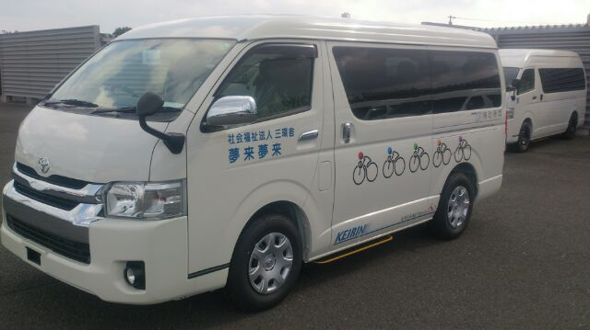 | 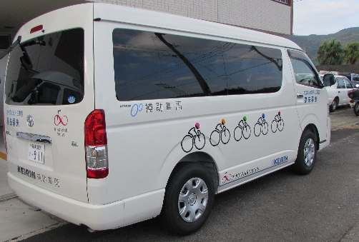
トヨタハイエース 正面 | トヨタハイエース 側面
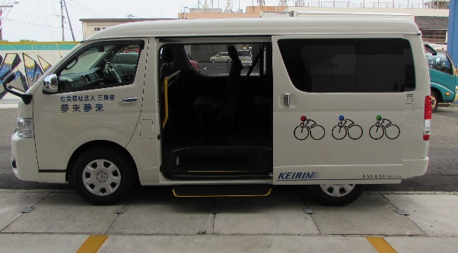 | 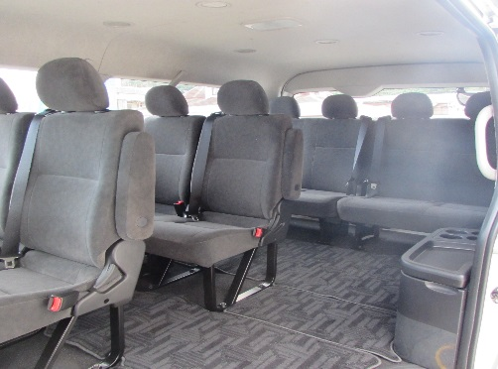
トヨタ ハイエース 乗車口 | トヨタ ハイエース 車内
※当法人利用者の送迎や外出活動などに活躍しています。公益財団JKA（競輪・オートレース振興法人）より助成を受けた車両です。車体には、カラフルなレーサーたちのイラストが入っています。

今回、JKAの補助事業により、多くの利用者が乗車できる福祉車両の購入を完了したことで、送迎を希望される利用者にニーズにお応えし、更に日常の送迎効率化を図ることが可能になりました。
また、安全で快適な送迎環境の整備が図られたことで、広い車内に、ゆったりと乗車できることになり、今後、ご家族にも利用者を安心して送り出していただくことが出来ると考えています。
加えまして、今後の活動において、外出の機会も増え、その車両が街中を走ることで、JKA補助事業の外装により、社会福祉法人三環舎の活動及び本事業に対する興味や理解が広がっていくきっかけとなります。

2.予想される事業実施効果
（1）自宅からの通所を希望する養護学校卒業生の増加が予想される状況にある為、出来るだけたくさんの人数が乗ることのできる送迎車両が重要となってくるなかで、これらの需要に対応可能となる。
（2）日常の送迎に加え、日中活動にも活用できる。
（3）JKAのロゴマークの入った福祉車両が街中を走ることで、本事業及び、社会福祉法人三環舎に対する興味関心が広がり、障害者福祉に対する理解が広まる。

3.印刷物等
本事業に係る印刷物等

4.事業内容についてのお問い合わせ先
団体名： 社会福祉法人 三環舎(シャカイフクシホウジン サンカンシャ)
住 所： 〒894-0772
鹿児島県奄美市名瀬西仲勝314-6
代 表 者： 理事長 向井 扶美 (リジチョウ ムカイ フミ)
担当部署： あしたば園
担当者名： 事務 岡山 洋子(ジム オカヤマ ヨウコ)
電話番号： 0997-55-7088
FAX： 0997-55-7078
E-mail： ashitaba@rice.ocn.ne.jp
URL： http://sankansya.com

